### תיאור קצר של הפיצ'רים שבחרנו לממש בתרגיל הקודם:

* אינפורמציה סטטיסטית : פיצ'טר שאוסף ומציג למשתמש מידע סטיטסי על הפעילות שלו כגון : כמה לייקים קיבל המשתמש על פוסטים, מה הפוסט שקיבל הכי הרבה לייקים, מה האלבום שקיבל הכי הרבה ליקיים, מה התמונה שקיבלה הכי הרבה לייקים
* מוד מסיבה : פיטצ'ר שנותן למשתמש אפשרות לעשות מסיבה בעמוד הפרופיל שלו. הפיטצ'ר משמיע למשתמש מוזקית מסיבות עדכנית וגורם לעמוד הפרופיל להתחיל לרקוד (משנה צבעים מזיז פקדים)

### תבנית מס' 1 – Strategy Iterator

* סיבת הבחירה / שימוש בתבנית:

במערכת שלנו יש רכיב שמכיל קולקציה של איברים. רכיב זה יכול להציג מספר משתנה של של פריטים מהקולקציה ולכן ממישנו איטרטור אם אסטרטגיה שמחזירה לרכיב בדיוק את הפריטים שהוא רוצה להציג

* אופן המימוש:

מומשה מחלקה GridItems אשר ממשת ממשק IEnumerable ומספק Iterator שמומש פנימית בתוך המחלקה

* Sequence Diagram

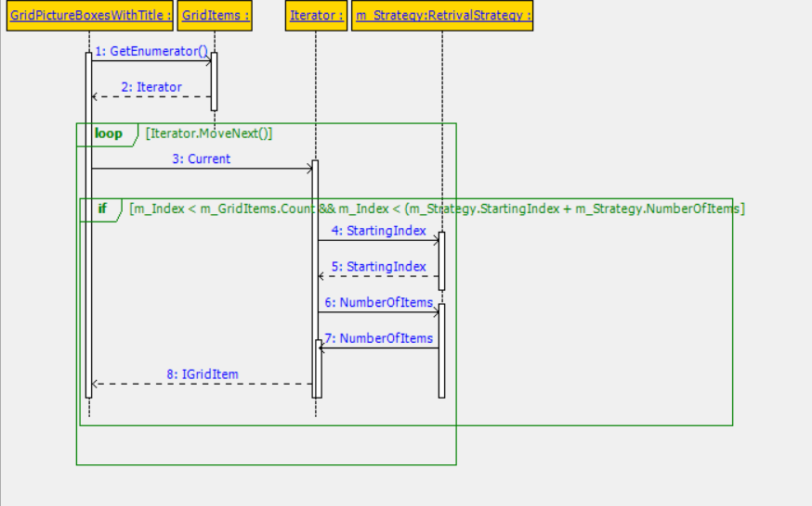

* Class Diagram

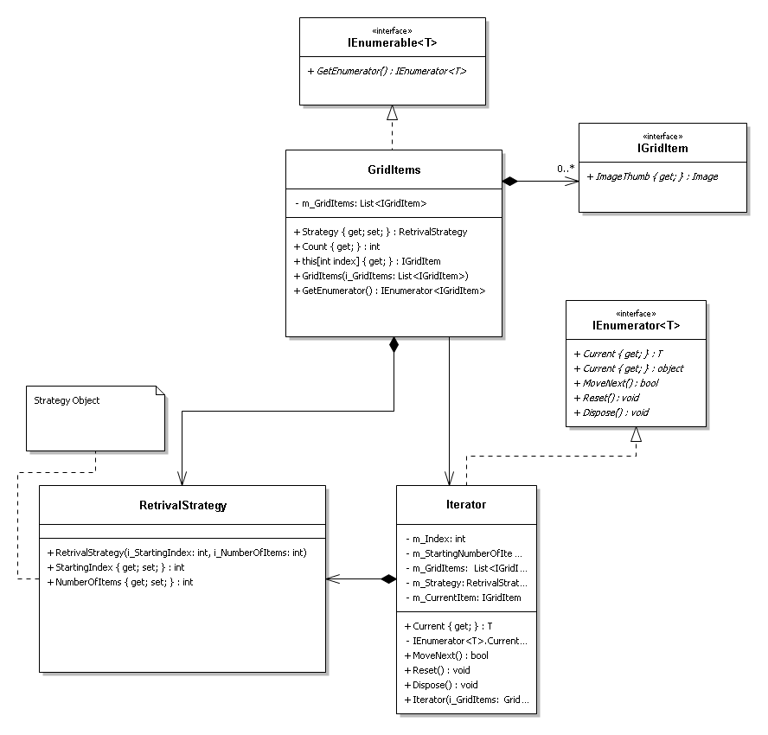

### תבנית מס' 2 – Visitor

* סיבת הבחירה / שימוש בתבנית:

במערכת שלנו יש הרקדה מתוזמנת, הריקוד הוא אחיד אך הדבר היחיד המאחד את הרקדנים הוא היותם קונטרול של winforms , כיוון ורק חלק מסויים מהפקדים אמורים להשתתף בריקוד, הדרך האלגנטית יותר לבצע את זה הוא לייצר "מרקיד" שמקבל אותם ומרקיד אותם בתזמון הנכון, ובכך בעצם נתנו לעצמנו את החופש להרקיד את מי שבא לנו איפנ שבא לנו, ועדיין לשמור על אחדות הריקוד.

* אופן המימוש:

המחלקה ComponentDanceMachine מקבלת את הרכיב , ומכילה רפרנס אל הרכיב המיועד לריקוד. היא מקשיבה לדיג'יי ( המחלקה DJObserverable), וכשהמוזיקה מתחילה היא מתחילה להרקיד את הרכיב. כשהדיג'יי מפסיק לנגן, כל המרקידים עוצרים.

* Sequence Diagram

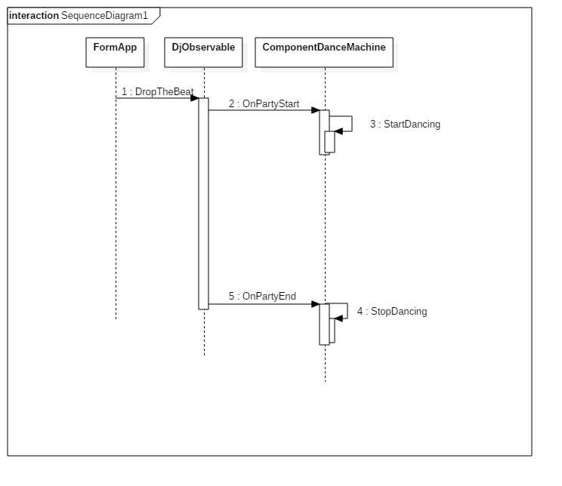

* Class Diagram

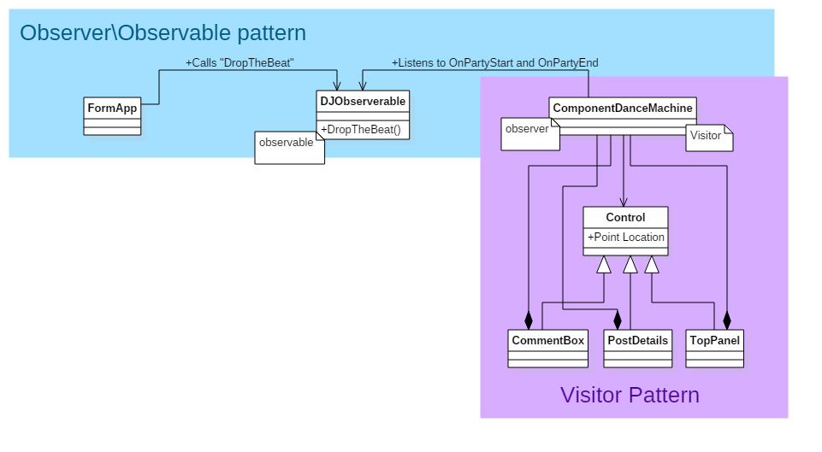

### תבנית מס' 3 – Observer

* סיבת הבחירה / שימוש בתבנית:

רצינו להרקיד ולעצור רכיבים נבחרים באפליקציה שלנו, ובעזרת התבנית הזו, כל מי שרצ לרקוד, יכל פשוט להקשיב לדיג'יי ולהינות במסיבה.

המחלקה DJObserverable אחראית על נגינת קובץ ה mp3 והיא בעצם מדווחת לכל מי שמעוניין שהמוזיקה התחילה להתנגן, לעומת זאת המחלקה ComponentDanceMachine מתבוננת בדיג'יי, ומחכה לאות בה יוכלו להתחיל לרקד.

לצורך העניין יכלנו לממש עוד סוגים של רקדנים ומאזינים מבלי אחד מהם לא יהיה מודע לשני, או כמו גם שהדיג'יי לא יהיה מודע למי שמקשיב לו.

* אופן המימוש:

אובסרבר ComponentDanceMachine

אובסרבל DJObserverable

המתבוננים מאזינים לאירועים OnPartyStart OnPartyEnd כדי לדעת מתי להתחיל ולהפסיק לרקוד.

* Sequence Diagram



* Class Diagram

